Newsletter – Blühpatenschaft
Ausgabe 3, 15.10.2021

In unserem aktuellen Newsletter wollen wir Sie über die Entwicklung der Blühpatenschaften in den letzten drei Monaten informieren. Weitere Bilder und Videos finden Sie auch auf unserer Website unter der Rubrik „Newsletter“. Aber Sie können die Blühflächen natürlich auch jederzeit gerne selbst besuchen. Wo die Blühflächen gelegen sind, können Sie auf unserer Website unter der Rubrik „Unser Vorhaben“ nachschauen. www.bluehpatenschaften-ennigerloh.de

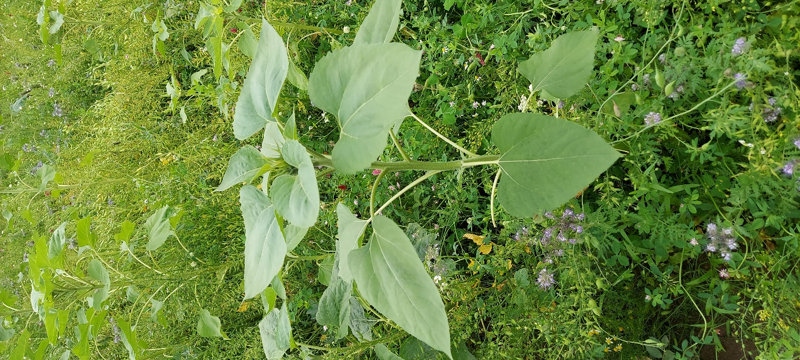
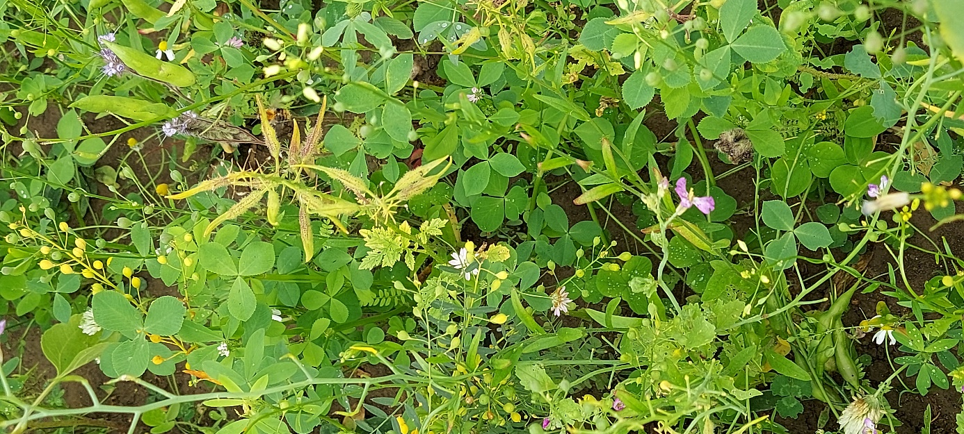
2. Junihälfte
Während die Sonnenblumen kurz vor der Blüte standen, konnten sich die Insekten, wie die rot-eingekreiste Hummel im oberen rechten Bild, an den anderen blühenden Pflanzen erfreuen.
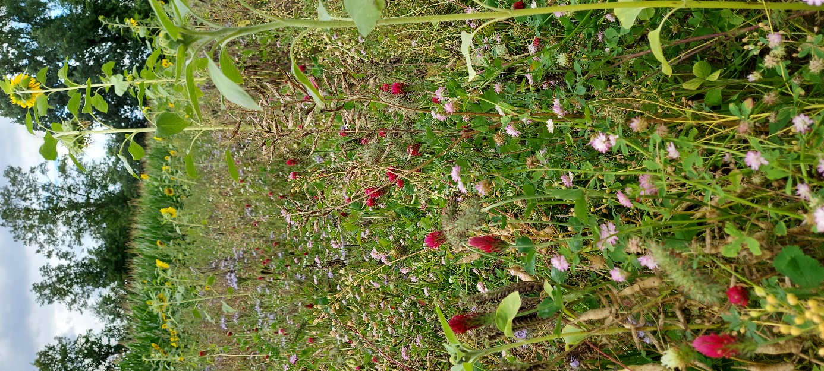
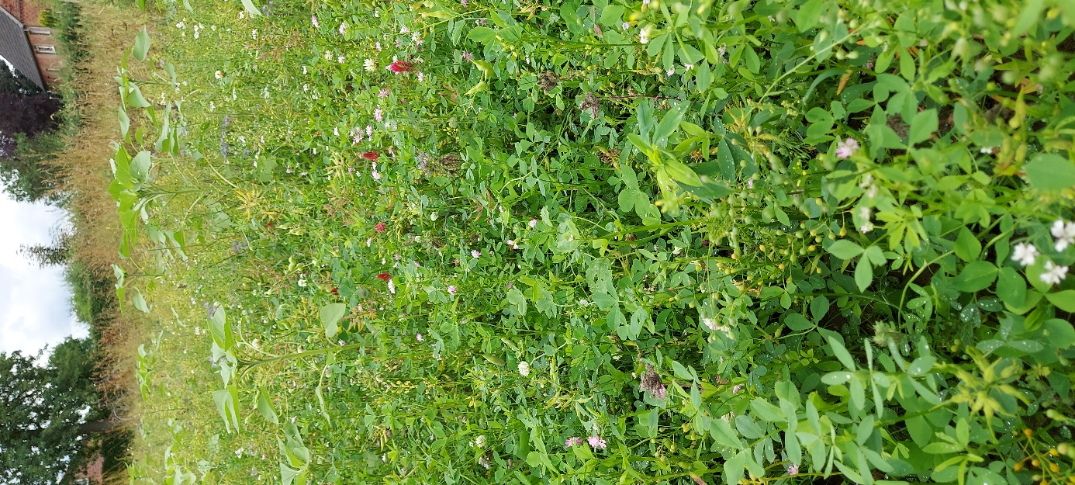

Denn währenddessen waren viele verschiedene Kleesorten, wie beispielsweise der Rotklee, Inkarnatklee und Weißklee am Blühen.

August und September

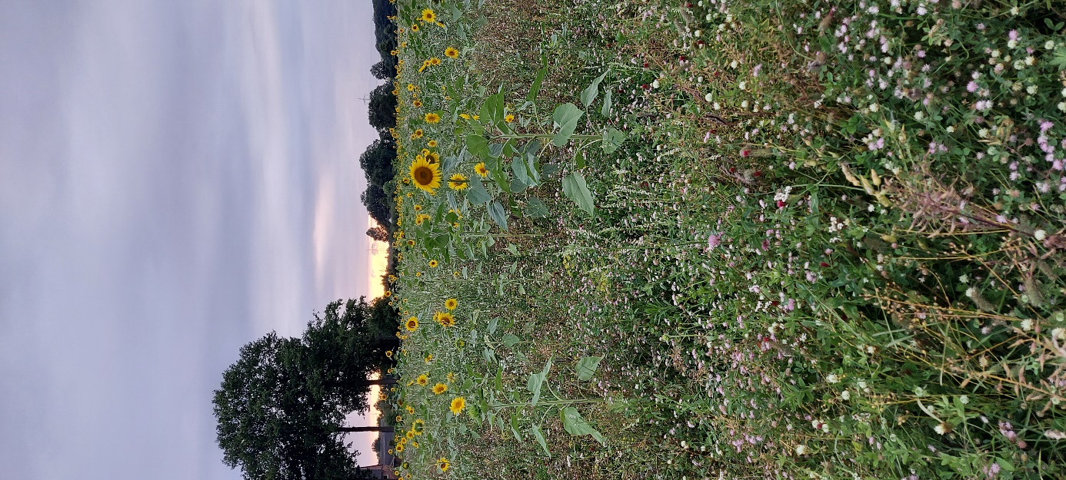
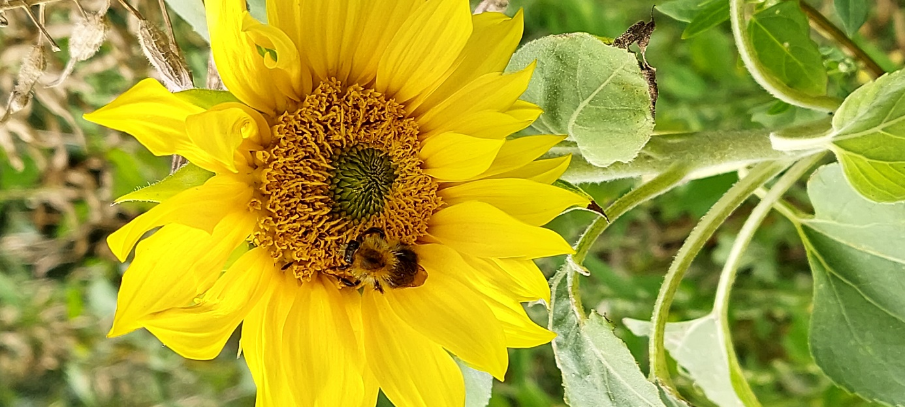
Ab August blühten dann auch die zahlreichen Sonnenblumen und zeigten ein leuchtend, gelbes Blütenmeer. Bei genauerem Hinsehen konnte man in den Blüten dann auch fast immer Insekten, zumeist Hummeln, finden. Nebenbei war der Klee noch weiterhin am Blühen.

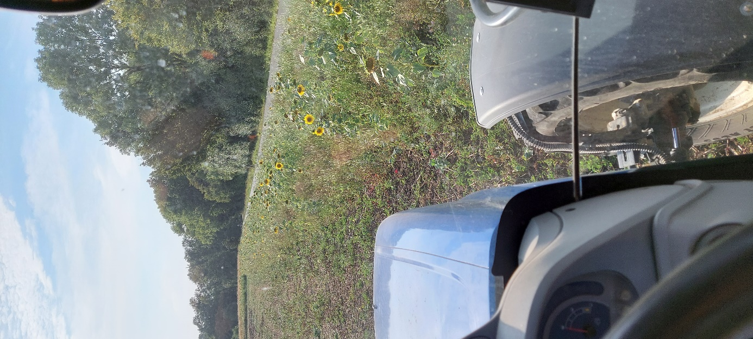
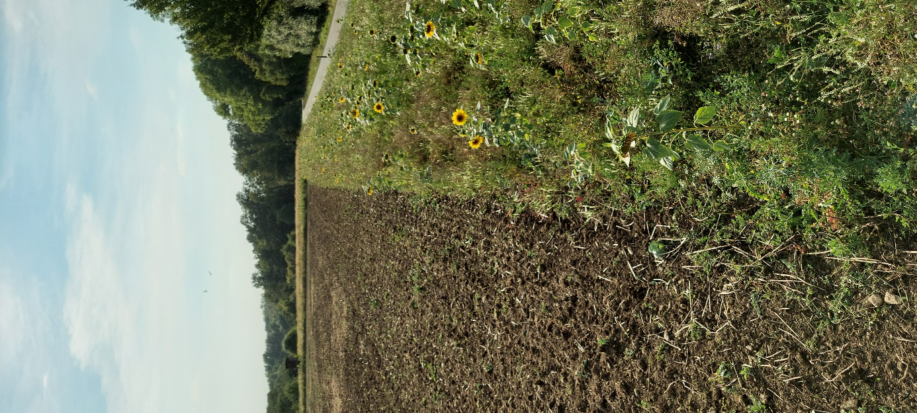
September

Nachdem wir unsere Ackerbohnen neben den Blühstreifen geerntet haben und dort auch schon Bodenbearbeitung durchgeführt haben, ließen wir die Blühpatenschaften zunächst noch für über einen Monat zum Wohle der Natur, Tier- und Insektenwelt stehen.

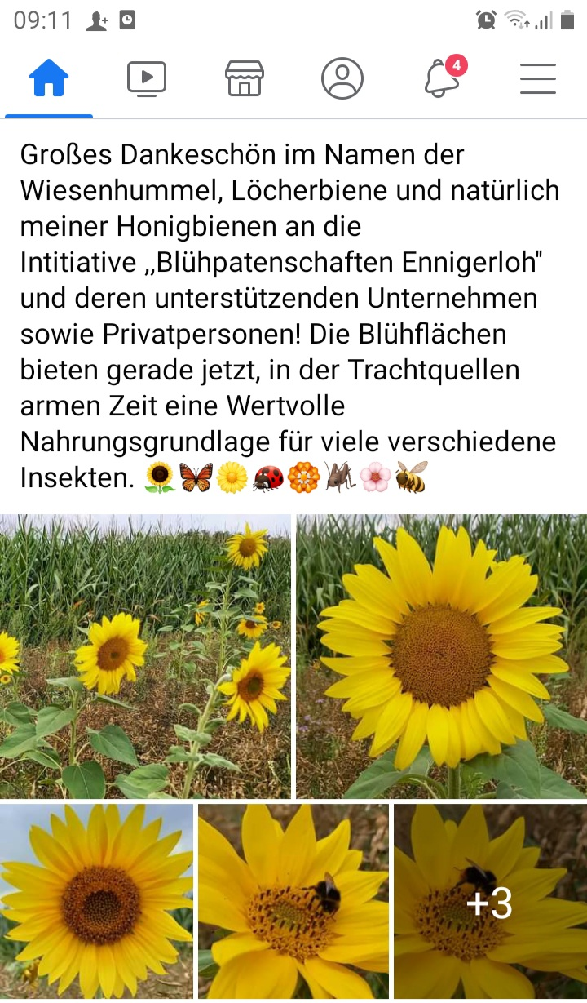
Auch von einer Imkerin aus der Nachbarschaft haben wir Dank erhalten. Denn während Ende April und Anfang Mai der Raps blühte und Ende Juni und Anfang Juli die Ackerbohnen in ihrer Blüte waren, boten die Blühflächen in der Zwischenzeit wertvolle Nahrung. So waren die Bienen und alle weiteren Insekten auch in der Zeit gut versorgt, in denen andere Nutzpflanzen sowie Obstbäume, etc. nicht blüten.

Weitere Impressionen
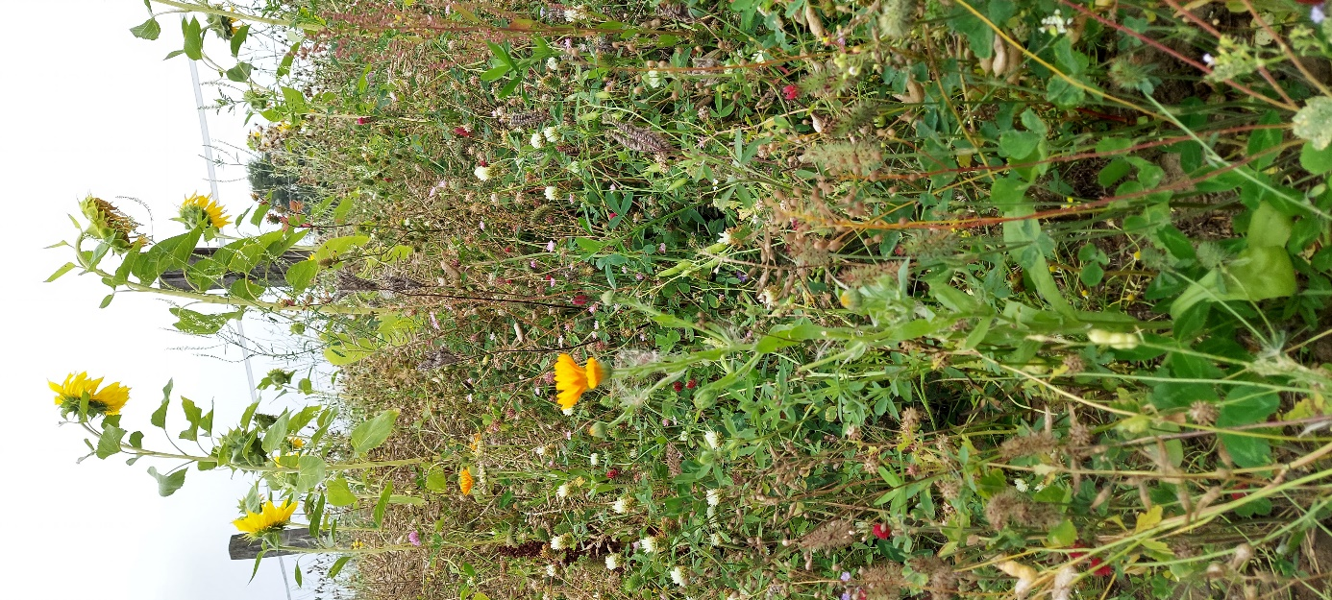
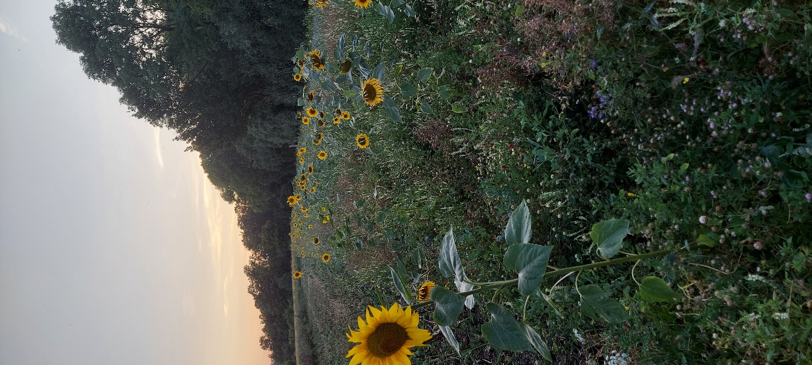
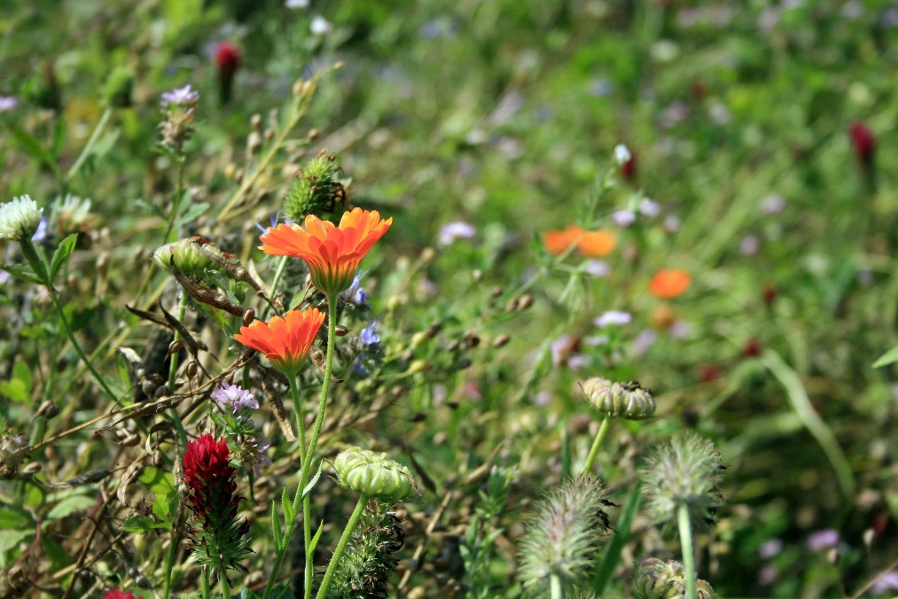

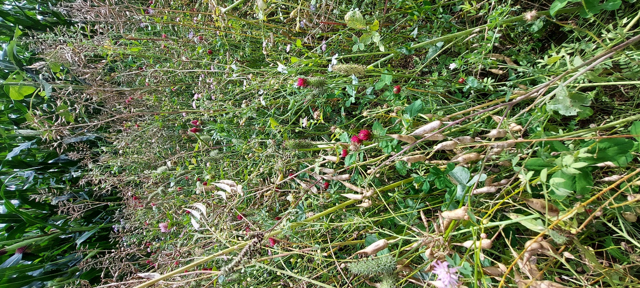
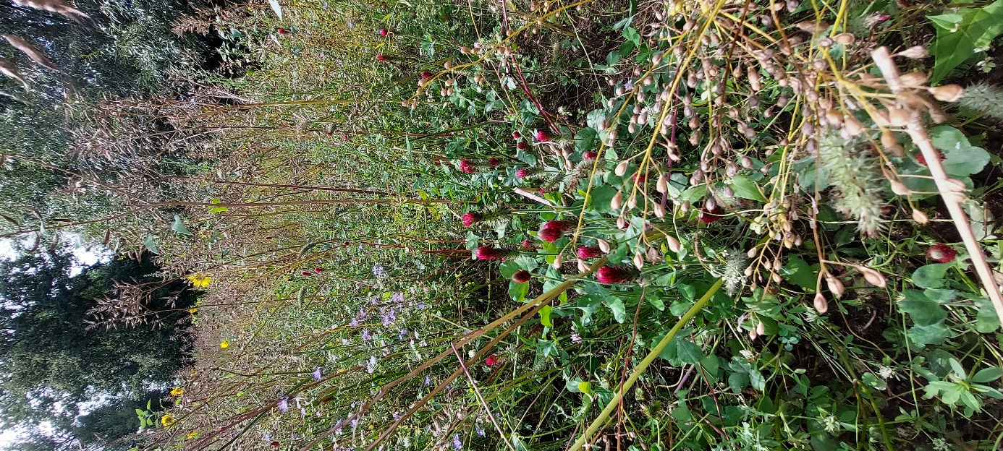
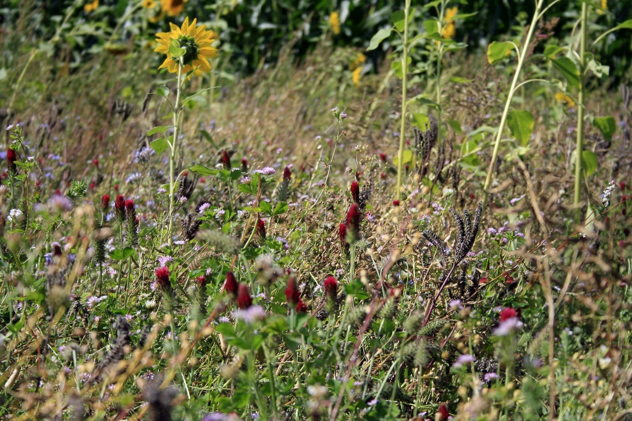

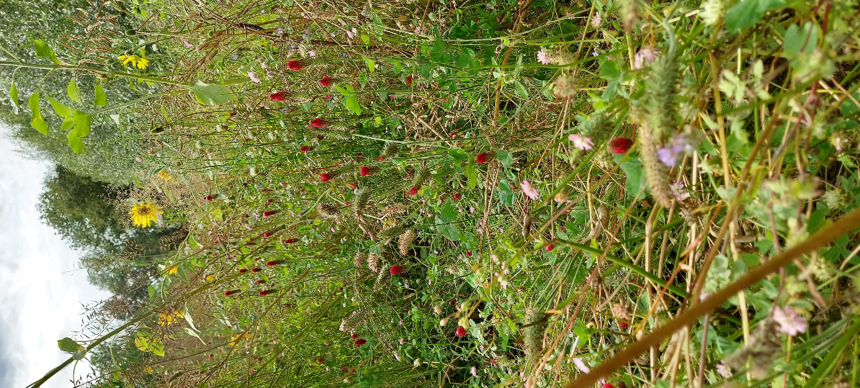
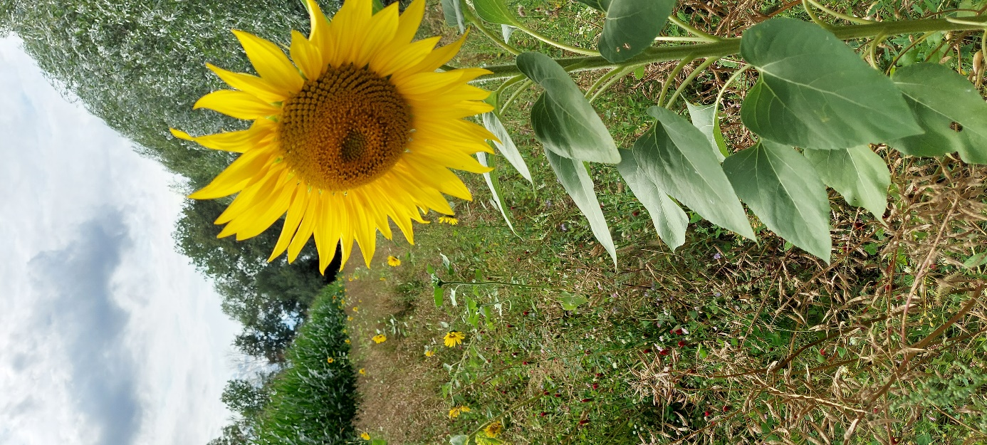
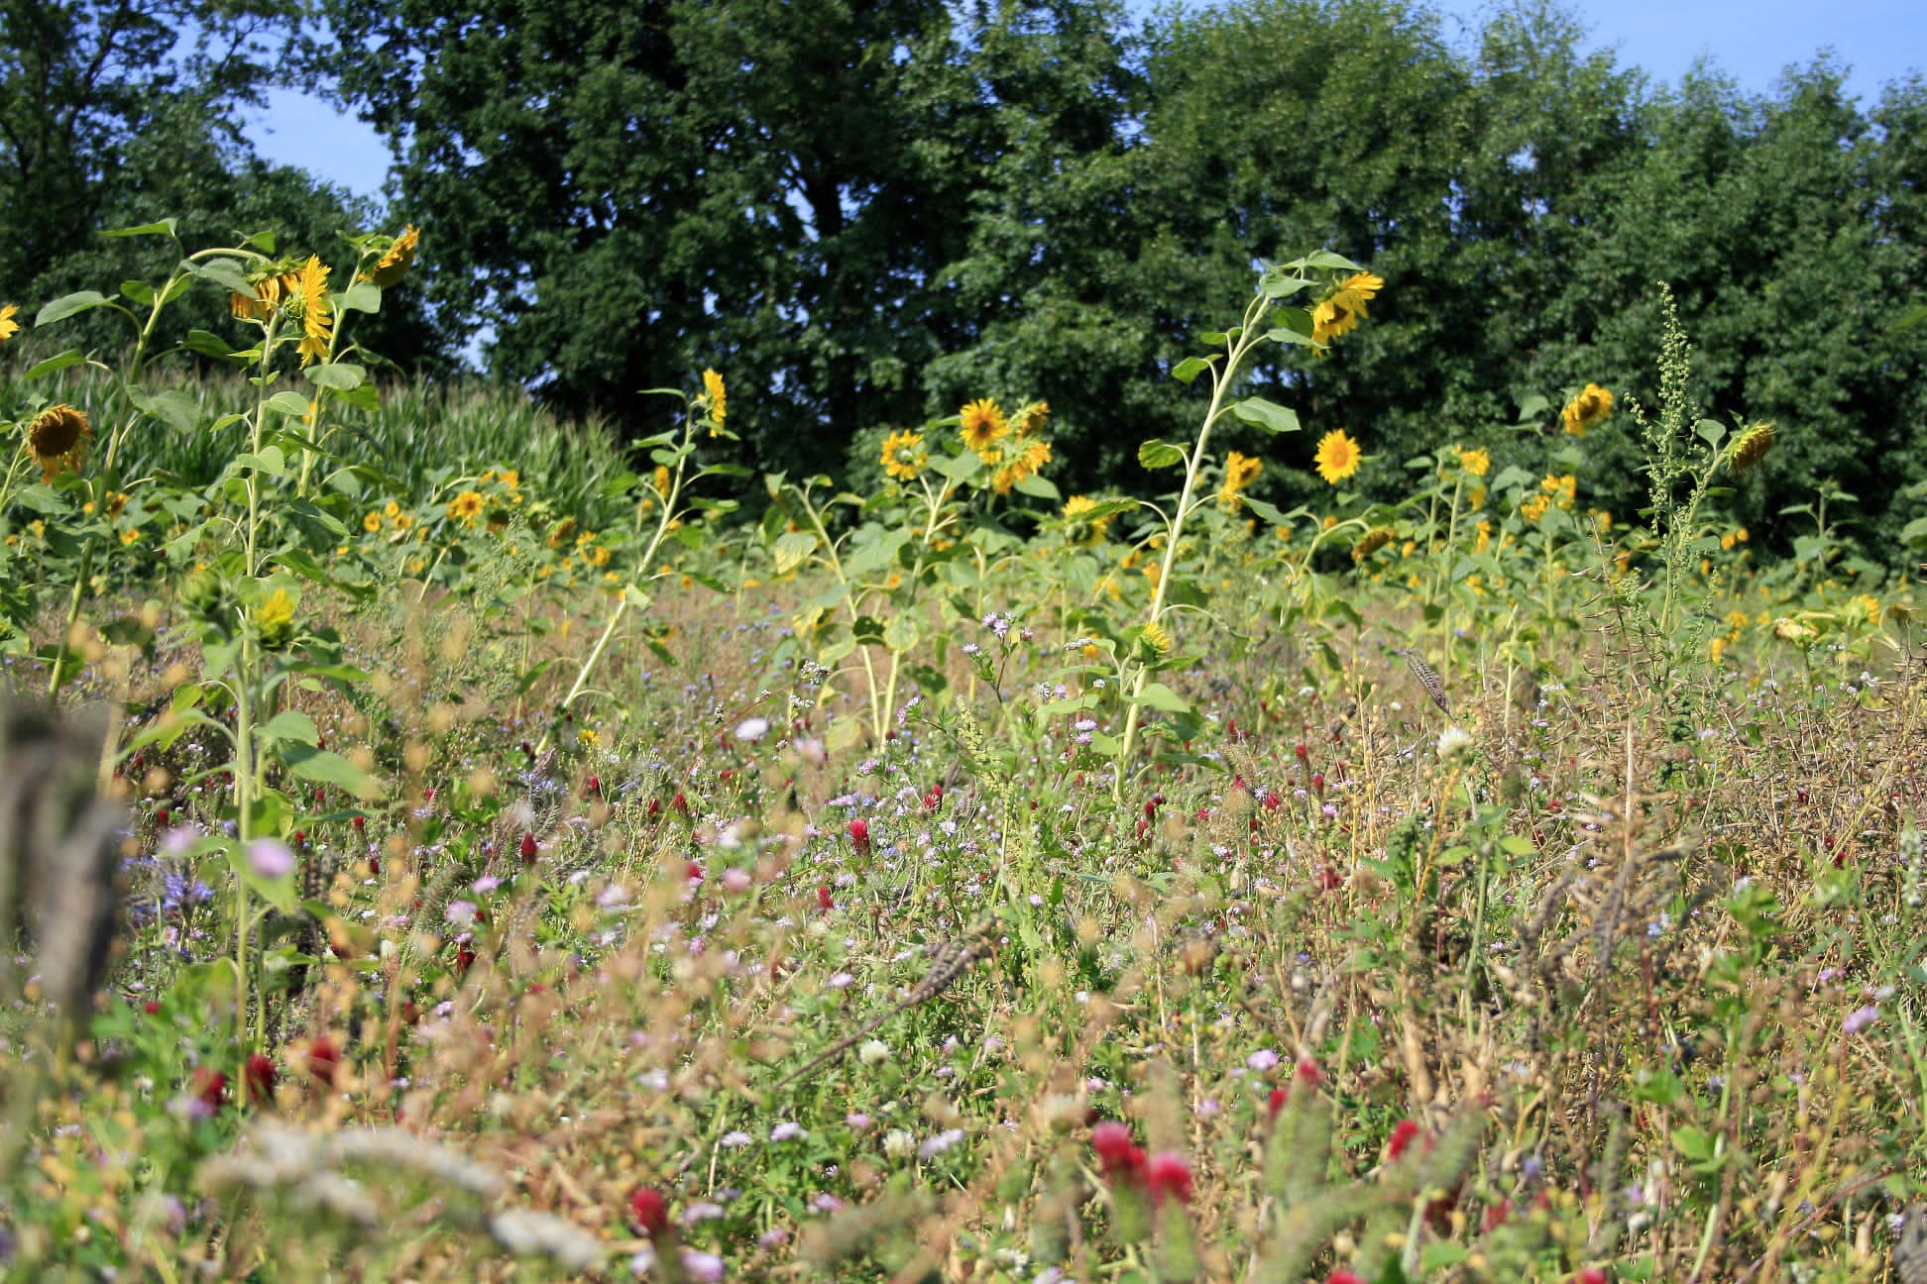

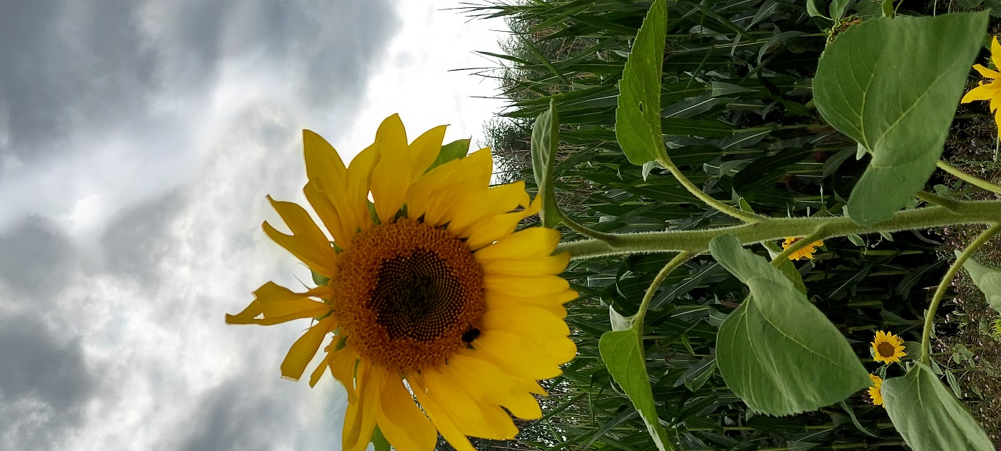
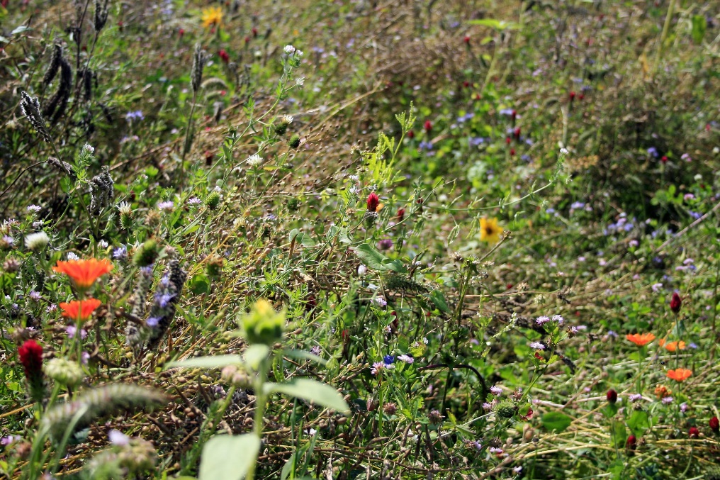
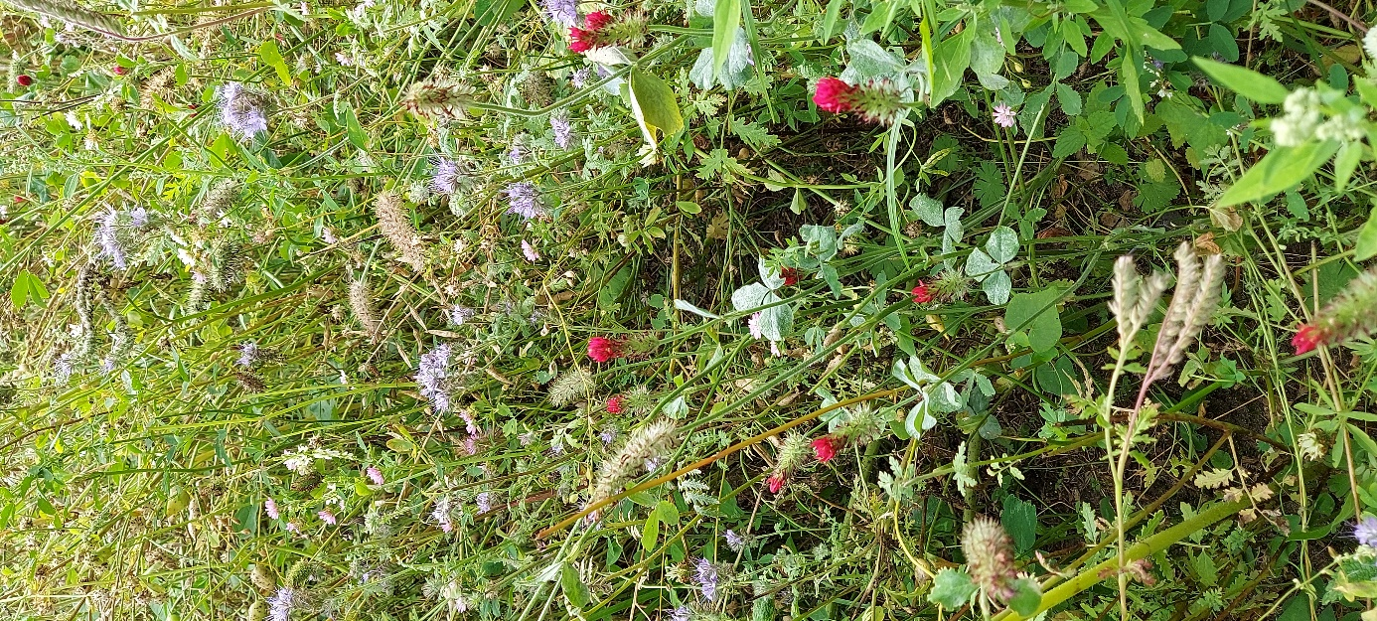

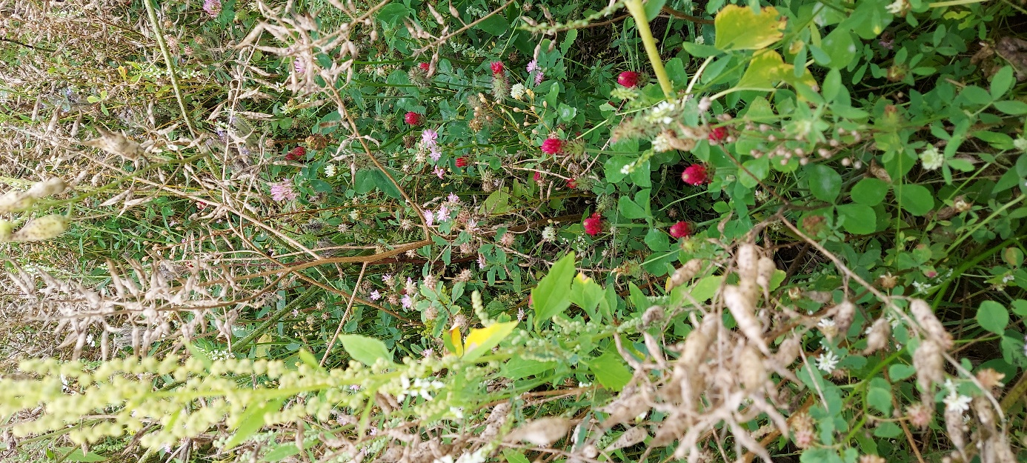
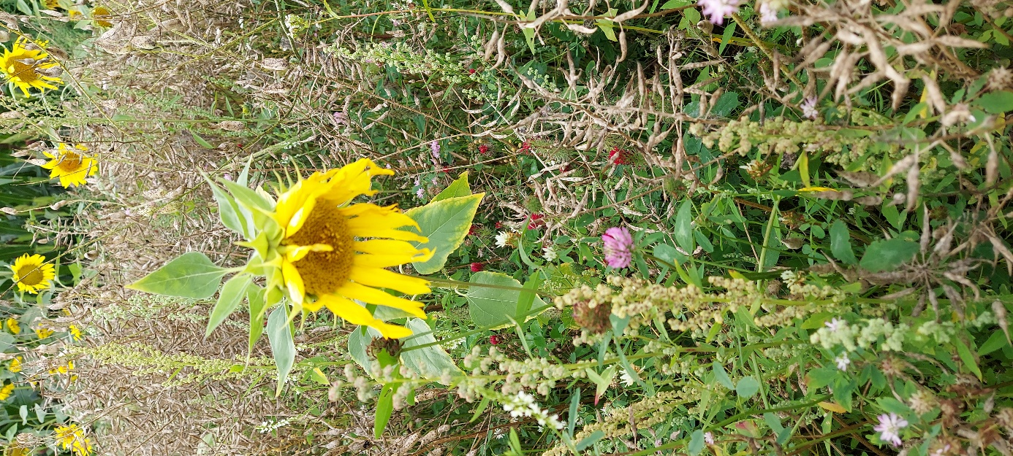

Wir hoffen Ihnen in diesem Newsletter interessante und schöne Einblicke in die Blühpatenschaften und Insektenwelt geben konnten. Es waren während der gesamten Zeit immer sehr viele Insekten zu sehen und auch das Summen und Brummen zeugte von dem großen Vorkommen an Insekten.
Auch wenn wir bereits einzelne Blühstreifen kurz vor der neuen Aussaat entfernt haben, werden wir einige Flächen über den Winter hinaus, bis in das neue Frühjahr stehen lassen. So können diese immer noch einen Lebensraum für Insekten, aber auch einen Schutzraum Wildtiere bieten.
Wir sind mit unserem Projekt in diesem ersten Jahr bereits sehr zufrieden und möchten damit in den nächsten Jahren gemeinsam mit Ihnen fortfahren. Dabei haben wir einige Ideen für Verbesserungen mitgenommen, davon unter anderem auch das Erstellen von mehrjährigen Blühstreifen/ -flächen. Wir werden in der kommenden Zeit bezüglich einer erneuten Blühpatenschaft noch einmal auf Sie zukommen. Wir würden uns über einen Fortbestand Ihrer Blüh-patenschaften und einer Ausweitung des Projektes sehr freuen.

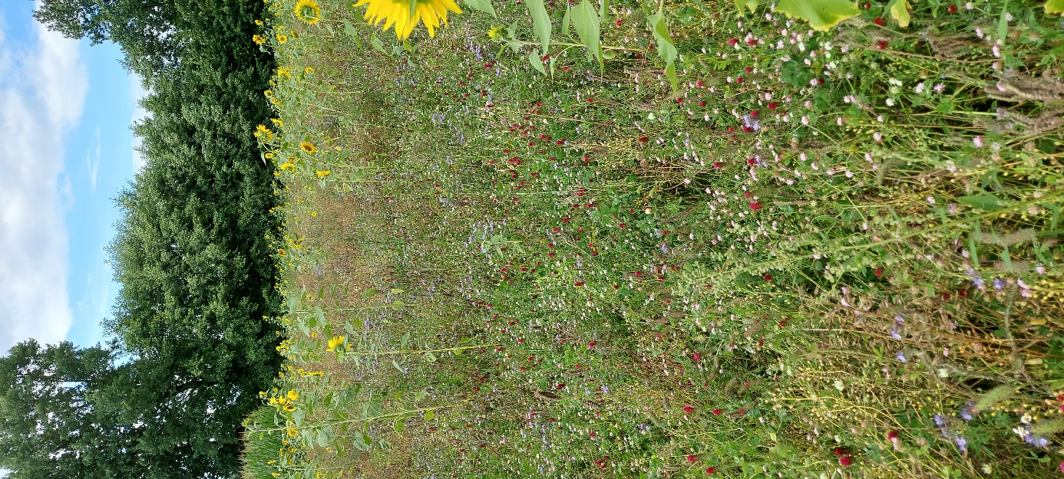
Mit freundlichen Grüßen
Ihre Familie Nienkemper-Deitert
von Blühpatenschaften Ennigerloh

15.10.2021 ©Blühpatenschaften-Ennigerloh

